CSS- iSCSI（評価版）
取扱説明書
Cell Storage Service(CSS)をbacking storeにしたiSCSI target
１．０．7
2012/06/11
※最近のdisk利用は、iSCSIによるものが多くなりました。Cell Strage Serviceのファイルをbacking storeにしたiSCSI targetを作成しました。
株式会社トライテック

■改版履歴
版 | 修正日 | 作成者 | 変更点
1.0.1版 | 2011/07/27 | 久保 正業 | 新規作成
1.0.2版 | 2011/08/17 | 久保 正業 | RPMを追加
1.0.3版 | 2012/04/10 | 久保 正業 | PSSコンフィギュレーション版
1.0.4版 | 2012/04/18 | 久保 正業 | ファイル名のバグフィックス  PSSサーバ数変更（5台→3台）  CentOS6.2用
1.0.5版 | 2012/04/19 | 久保 正業 | CentOS6.2用RPM名のバグフィックス  PSS３台構成を強調
1.0.6版 | 2012/05/18 | 久保 正業 | TGTベース変更（1.0.18→1.0.27）
1.0.7版 | 2012/06/11 | 久保 正業 | バックログの名前を変更（Ubuntu 12.4 LTS用）

■目次
1. 概要 2
2. 実現方式 3
3. 利用形態例 4
4. 使用方法 6
4.1. マシン構成 6
4.2. パッケージの種類 7
4.3. CSS-iSCSIのインストール 9
4.3.1. CSSサーバ構成の決定と設定ファイルの配布 9
4.3.2. CSSサーバのインストール 9
4.3.3. CSSサーバ制御のインストール 9
4.3.4. iSCSIターゲットのインストール 9
4.3.5. CSSサーバの初期化と起動 9
4.3.6. CSSサーバ制御の初期化と制御コマンド 9
4.3.7. CSSサーバの終了と再起動 11
4.3.8. CSSサーバのログ 12
4.4. CSS上にボリューム作成 12
4.5. iSCSI ターゲットの起動と停止 12
4.6. 状態の表示 12
4.7. iSCSIターゲットのログ 12
4.8. iSCSI イニシエータからの接続（iSCSI ターゲットの利用） 13
4.8.1. Linuxの場合 13
4.8.2. Windowsの場合 13

概要
Cell Storage Service (CSS)の高可用性のストレージ機能を使用するひとつのインターフェースとしてiSCSIインターフェースの提供形態を用意しました。このiSCSIインターフェースは、以下の特徴があります。
- iSCSI I/Fで、CSSの存在を意識せずに、ユーザ選択の自由なファイルシステムで使用できます。
- ディスクとして高価なRAIDの冗長性の確保以上のデータの信頼性の向上が図れます。
- サーバを分散すれば、災害にも強く、自然にデータのバックアップを実現できます。

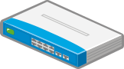

セルストレージサーバ
クラウド
iSCSI initiator
iSCSIリクエスト
(mkfs/mount/read/write）
backing store としてCSSを使用したiSCSI target
CSSアクセス
←ファイルが仮想ブロックデバイス

図 1 backing store としてCSSを使用したiSCSI target

実現方式
提供するiSCSIターゲットは、TGT version 1.0.27をもとにbacking storeのアクセスを通常ファイルからCSSへのアクセスに変更したものです。「４．使用方法」にしたがって、インストール/環境設定/デーモン起動/CSSタイプのLUN作成していただければ、ネットワークに公開可能です。
CSS（Cell Storage Service）のほうは、iSCSI targetのデーモン起動前に（正確には、LU(ロジカルユニット)作成前に）デーモンプログラムからアクセスできるようにサーバを配置する必要があります。その方法は、「４．使用方法」に詳しく記述してあります。

利用形態例

- iSCSI targetとCSSサーバをサーバサイドに置いて、場所が分かれていても社内の別の場所からでもアクセスできます。

社内Aサイト
De
mount)
ユーザA用
VPN or専用線等
イントラネット
iSCSI target
ユーザX用
ユーザB用
ユーザA
ユーザB
ユーザX
社内Bサイト
De
mount)
ラック
CSSサーバ
クライアントサイド

サーバサイド
１データセンタ
- クライアントサイドにiSCSI targetを置いてCSSサーバをデータセンタに置いて、データと処理を分散する。極端には,initiator/target同マシンの構成もできます。
ラック
CSSサーバ
・・・
社内LAN内でmount
De
mount)
VPN or専用線等
イントラネット
iSCSI target
ユーザA
ユーザB
ユーザX
ユーザX用
ユーザB用
ユーザA用
クライアントサイド（社内LAN）

サーバサイド
１データセンタ
仮想デバイス

- CSSサーバ分散配置
複数のデータセンタを使って、CSSサーバを分散。危機管理を強化する。
・・・
社内LAN内でmount
データセンタ1
VPN or専用線等イントラネット
iSCSI target
データセンタ2
データセンタｎ
・・・
ユーザA
ユーザB
ユーザX
ユーザＡ用
ユーザＢ用
ユーザＸ用
仮想デバイス
クライアントサイド

サーバサイド

クライアントサイド

使用方法

マシン構成
- CSSサーバマシン（VMでも可）2台以上4台まで
- iSCSIターゲット（VMでも可）1台（※CSSサーバ制御マシンと同一でもよい）
- CSSサーバ制御（VMでも可）1台（※iSCSIターゲットマシンと同一でもよい）
OSは、Ubuntu12.4(amd64) LTS server版かCentOS6.2(Final)でお願いします。
それぞれのマシンには、共通のユーザとSSH（クライアントとサーバ）をいれてください。
またCentOSで実行する場合は、ファイアウォールの設定に気を付けてください。CSSサーバは、使用するポート（例題では、50010～50013）をそれぞれ対応するマシン上で通信を許可し、iSCSIターゲットマシンでは、3260ポートの通信を許可しておいてください。たとえば、RH-Firewall-INPUT chainにファイアウォールの設定がある場合は、以下のようなフィルタをその「RH-Firewall chain」に追加しておいてください。
udp のフィルタ追加
-A RH-Firwall-1-INPUT -p udp -m udp -j ACCEPT ←これは、dport規制を外す意味です。
tcpのフィルタ追加
-A RH-Firwall-1-INPUT -p tcp -m tcp --dport 50010:50013 -j ACCEPT ←各CSSサーバ1ポートでも可。
-A RH-Firwall-1-INPUT -p tcp -m tcp --dport 3260 -j ACCEPT ←iSCSIターゲットの場合。

また、（２）iSCSIターゲットマシンには、libconfig-general-perl（Ubuntu）、perl-Config-General（CentOS）パッケージをインストールしておいてください。
以下に、マシン構成の例を示します。
CSSサーバ
PAXOS00
CSSサーバ
PAXOS01
CSSサーバ
PAXOS02
CSSサーバ
PAXOS04
CSSサーバ
PAXOS05
CSSサーバ
PAXOS03
CSSサーバ
PAXOS06
CSSサーバ
PAXOS07
PAXOSコアサーバ（PAXOS合意を実施）
このうち２台動作すれば機能する
PAXOS拡張サーバ（レプリカ）
CSSサーバ制御
CSSDC
iSCSI
ターゲット
TGTD_CSS
ネットワーク
図5マシン構成図
コンパイルオプションで追加可能

パッケージの種類
以下のパッケージと設定ファイル（例）があります。
- CSS共通
ファイル名：csscom.deb(ubuntu),css-common-1.1.1-1.el6.x86_64.rpm(CentOS)
パッケージ名：css-server
- CSSサーバ
ファイル名：cssd.deb(ubuntu),css-server-1.1.1-1.el6.x86_64.rpm(CentOS)
パッケージ名：css-server
- CSSサーバ制御
ファイル名：cssdc.deb(ubuntu),css-server-controller1.1.1-1.el6.x86_64.rpm(CentOS)
パッケージ名：css-server-controller
- iSCSIターゲット
ファイル名：tgtd.css.deb(ubuntu),tgt-css-target-1.1.1-1.el6.x86_64.rpm(CentOS)
パッケージ名：tgt-css-target
- server.conf
/etc/cssディレクトリにおいて、CSSサーバ構成を記述したものです。この設定ファイルは、CSSサーバマシン、CSSサーバ制御マシン、iSCSIターゲットマシンの全てに必要です。最初にCSSサーバの構成を決めた時に全マシンは配布しておいてください。図5と同じCSSサーバ構成で、サーバのDNS(または/etc/hostsでの指定した)名をpaxos00~paxos03としたとき以下のようになります。
# id server udp_port tcp_port path
0 paxos00 50000 50010 /css
1 paxos01 50001 50011 /css
2 paxos02 50002 50012 /css
3 paxos03 50003 50013 /css
1列目のidのところには、0~3を書きます。サーバ番号で役割は、0~2まではコアサーバといって、実際のPAXOS合意を行うサーバで、どれも平等で役割の違いはありません。3は、PAXOS合意には参加しませんが、リプリケーションのように0~2までのコアサーバと同じデータを保持します。
2列目のserverのところは、サーバ名またはIPアドレスを記述します。
3,4列目は、サーバ同士やサーバクライアント間で使用するUDP/TCPポート番号です。同一ホストで動作する他のプログラムとポート番号と重ならないように設定してください。
5列目のpathのところは、データの保持場所でiSCSIで見えるボリューム（複数可能）の置き場所（制御データおよび内部の一時データも含む）です。確保したサイズだけのデータを作成できます。複数パス（デバイス）は使用できません。
- デバイスは指定できません。必ずフォーマットしてマウントしておいてください。
最低で0~2のうちの2台があればCSSは動作しますが、server.confは、4レコード必要で、2列目のserverのところは、DNS又は/etc/hostsで名前解決ができるか、IPアドレスでなければなりません。
- targets.conf
iSCSIターゲットマシンの/etc/tgtに置いて、ターゲット名、対応するCSSファイル名、アクセス可能ユーザ名/パスワード等を指定します。例では、以下のようなものです。
<target iqn.2001-03.jp.tritech:tgtd-css>
<backing-store vol001>
bs-type css
lun 1
</backing-store>
incominguser iscsi_css iscsi_css000
</target>
targetタグにターゲット名（IQN）を指定します。複数のターゲットを作成する場合は、<target>~</target>を繰り返します。targetタグ中のbacking-storeタグで、CSSファイル名を指定します。このバッキングストアは、createISCSIVolコマンドで作成します（後述）。backing-storeタグ中にbs-typeとlunを指定します。bs-typeは、cssを必ず指定します。これによって、CSS- iSCSIを使用することになります。lunは、論理ユニット番号で1つのターゲットで複数のバッキングストアを使用する場合に区別するための番号です。ターゲットでユニークにした1以上の番号をバッキングストアに与えます。
incominguserは、そのターゲットにアクセスできるユーザをユーザ名とパスワードを指定して制限するものです。
- initiator-addressを指定してログイン可能なイニシエータの制限もできます。

CSS-iSCSIのインストール

CSSサーバ構成の決定と設定ファイルの配布
マシン構成を決めます。たとえば、CSSサーバのDNS名をpaxos00~paxos04をとし、CSSサーバ制御マシンのDNS名をcssdc、iSCSIターゲットマシンのDNS名をtgtd_cssとした場合に、CSSサーバ構成（CSSサーバのデータパスを含めて）をserver.confに記述して(4.2パッケージの種類（5）参照)、全マシンに配布して/etc/cssに置きます。

CSSサーバのインストール
paxos00~paxos03にCSSサーバパッケージをインストールします。
sudo dpkg -i csscom.deb cssd.deb(ubuntu)
rpm -ivh css-common-1.1.1-1.el6.x86_64.rpm css-server-1.1.1-1.el6.x86_64.rpm(CentOS)
- CentOSの場合は、rootで実行してください。以下同様です。

CSSサーバ制御のインストール
cssdcにCSSサーバ制御パッケージをインストールします。
sudo dpkg -i csscom.deb cssdc.deb(ubuntu)
rpm -ivh css-common-1.1.1-1.el6.x86_64.rpm css-server-controller-1.1.1-1.el6.x86_64.rpm (CentOS)

iSCSIターゲットのインストール
tgtd_cssにiSCSIターゲットパッケージをインストールします。
sudo dpkg -i csscom.deb tgtd.css.deb(ubuntu)
rpm -ivh css-common-1.1.1-1.el6.x86_64.rpm tgt-css-target-1.1.1-1.el6.x86_64.rpm (CentOS)

CSSサーバの初期化と起動
paxos00~paxos03で、初期化してサーバをスタートします。
Ubuntuの場合:
sudo css_delper.sh css
sudo /etc/init.d/cssd start
CentOSの場合(rootで行う)：
css_delper.sh css
/etc/init.d/cssd start

CSSサーバ制御の初期化と制御コマンド
cssdcで、CSSサーバへのパスワードなしログインを可能にするためsshのパスワードなしキーを作成します。
ssh-keygen
Enter file in which to save the key (/home/kubo/.ssh/id_rsa):
とでたら、入力なしでEnterを入力
Enter passphrase (empty for no passphrase):
とでたら、入力なしでEnterを入力
Enter same passphrase again:
とでたら、入力なしでEnterを入力
これで、~/.ssh/id_rsa.pubができます。そして、id_ras.pubをpaxos00~paxos03に配布して~/.ssh/authorized_keysに設定（ホストcssdcでcss_set_ssh.sh cssを実行してください）。
これで、各コマンドがスムーズに実行可能になります。以下は、ホストcssdcで実行可能です。
- サーバ生死確認
css_lookup-server.sh セル名
以下のように表示（0~3 にないものがあれば死んでいます）
9326 ? Sl 2:26 /css/PFSServer css 0 /css/PFS-0
13005 ? Sl 3:47 /css/PFSServer css 1 /css/PFS-1
5133 ? Sl 2:10 /css/PFSServer css 3 /css/PFS-3
- CSSのファイル操作コマンド
PFSClient css readdir / ← パス名指定
PFSClient css stat /vol001 ← ファイル状態取得
PFSClient css read /vol001/00/00/01 file1 ← ファイル取得
etc. …….
- CSSサーバシャットダウン
SessionShutdown css 0 ← id
- CSSサーバ状態取得
PFSProbe css 0 accept ← 接続クライアント情報表示
PFSProbe css 1 outbound ← 保持中のアウトバウンドデータ
PFSProbe css 2 fd ← オープン中のファイル情報表示
etc….
- Paxos情報取得
PaxosAdmin css 0 control ← サーバ間の接続情報
PaxosAdmin css 1 paxos [ページ] ← PAXOS合意の表示
etc….
- ポート（tcp/udp）情報取得
サーバプロセスが突然ダウンした場合に、すぐ立ち上がらないことがあります。固定ポートをバインドできない場合です。そのために各サーバのポート情報を表示するコマンドを用意しました。
css_lookup_port.sh css [id] ← idを指定するとそのidのcssサーバの情報
以下のように表示されます。
tcp 0 0 10.101.1.211:4010 0.0.0.0:* LISTEN
tcp 0 0 10.101.1.211:4010 10.101.1.80:33336 ESTABLISHED
tcp 0 0 10.101.1.211:4010 10.101.1.201:58496 ESTABLISHED
・・・・・・・
・・・・・・・
udp 0 0 10.101.1.211:4000 0.0.0.0:*
・・・・・・・

CSSサーバの終了と再起動
CSSサーバを終了させるためには、
sudo /etc/init.d/cssd stop
です。
初期起動以外のサーバの起動は、3つの場合にわけられます。
- 最初の1台目のサーバの立上
全てのサーバが落ちてしまった（あるいは落とした）場合に、立上げ手順が必要になり、まず信頼できるデータを持ったサーバをidが0~2までのコアサーバのうちから1つ選んで最初に立上げます。
sudo /etc/init.d/cssd start
- 2台目までのコアサーバの立上
コアサーバ（idが0~2までのサーバ）が2台立上がってない（1台立ち上がっている）場合は、データを参照するサーバIDを指定して立上げます。（指定サーバのデータを参照してそれに合わせてから動作する）
以下のような立上になります。
sudo /etc/init.d/cssd restart autonomic id ← 「autonomic」は、そのまま文字列”autonomic”と入力。idは、先に立ちあがっているデータを参照するサーバのID
- コアサーバ過半数（2台以上）立ち上がっている場合
コアサーバ過半数立上っている場合は、データを参照するサーバIDを指定せず、PAXOS合意で決まったマスタサーバ（指定なし）を参照して立上げできます。
sudo /etc/init.d/cssd restart autonomic

CSSサーバのログ
CSSサーバのログは、シスログ（/var/log/syslog(ubuntu),/var/log/messages(CentOS)）にでます。タグはcss_0等css_サーバIDです。ログである程度の状況を把握できます。
- loggerコマンドを使用していますので、user.noticeレベルのログを出します。シスログの設定でログを出す場所を変更できます。

CSS上にボリューム作成
CSS上に作成するターゲットが使用するボリューム（server.confで指定したpathとは違います）を作成します。任意の名前でよいですが、targets.confに書いた名前のボリューム名（バッキングストア名）のボリュームを作成します。
createISCSIVol css volName num{G|T}
ex. createISCSIVol css vol001 1T ← 1Tバイトのボリュームをボリューム名「vol001」として作成します。
- createISCSIVolコマンドは、iSCSIターゲットをインストールしたホストの/sbinにインストールされます。

iSCSI ターゲットの起動と停止
起動： sudo /etc/inid.d/tgtd.css start(ubuntu)
/etc/inid.d/tgtd.css start(CentOS rootで実施)
停止： sudo /etc/inid.d/tgtd.css stop
/etc/inid.d/tgtd.css stop(CentOS rootで実施)

状態の表示
iSCSI ターゲットの状態やアカウントの状態は以下のようにして表示します。
Ubuntuの場合：
sudo tgtadm --lld iscsi --op show --mode target ←iSCSI target
（あるいは、 sudo tgt-admin –s）
sudo tgtadm --lld iscsi --op show --mode accunt ←アカウント
CentOSの場合(rootで実施)：
tgtadm --lld iscsi --op show --mode target
（あるいは、 tgt-admin –s）
tgtadm --lld iscsi --op show --mode accunt

iSCSIターゲットのログ
CSSサーバのログは、シスログ（/var/log/syslog(ubuntu),/var/log/messages(CentOS)）にでます。タグはtgtdです。ログである程度の状況を把握できます。
- daemon.errorとdaemon.debugレベルのログを出します。シスログの設定でログを出す場所を変更できます。

iSCSI イニシエータからの接続（iSCSI ターゲットの利用）
実際のクライアント（iSCSI initiator）は、どのような手続きでPaxos iSCSIを利用できるのかを以下に説明します。

Linuxの場合
Linuxの場合は、以下の手順でiSCSI ターゲットに接続します。以下全てroot権限で行います。
- ユーザ/パスワードの設定
/etc/iscsi/iscsid.confのnode.session.auth.usernameとnode.session.auth.passwordに接続するiSCSI ターゲットに設定したアカウントを書きます。
node.session.auth.username = iscsi_css
node.session.auth.password = iscsi_css000
- iSCSI initiatorの起動(open iscsi)
/etc/init.d/open_iscsi start
- iSCSI targetの探索
iscsiadm --mode=discovery --type=sendtargets -p dhcp1140
以下出力例（iSCSI ターゲット名が列挙されます）です。
[dhcp1140]:3260,1 iqn.2001-03.jp.tritech:dhcp1140-css
[dhcp1140]:3260,1 iqn.2001-03.jp.tritech:dhcp1140-css-shojima
[dhcp1140]:3260,1 iqn.2001-03.jp.tritech:dhcp1140-css-kubo
[dhcp1140]:3260,1 iqn.2001-03.jp.tritech:dhcp1140-css-nw
[dhcp1140]:3260,1 iqn.2001-03.jp.tritech:dhcp1140-css-nami
  - dhcp1140は、iSCSI ターゲットの動作しているホスト名（IPアドレスでも可）
- 接続したいiSCSI ターゲットへのログイン
iscsiadm --mode=node --login --targetname iqn.2001-03.jp.tritech:dhcp1140-css
これで新しいデバイスとして,/dev/sd*が見えます。
- フォーマット
最初は未フォーマットなので、必要ならfdisk等でパーティションを切って、mkfsでファイルシステムを作成します。
- マウント
Linuxのファイルシステムとしアクセスするために、mountコマンドでどこかのパスにマウントして使用します。

Windowsの場合
Windowsの場合は、Windows7の場合について以下の手順を例示します。
- iSCSI targetの探索
start → コントロールパネル → システムとセキュリティ → 管理ツール → iSCSI イニシエータ
「SCSI イニシエータのロパティ」ダイアログがでます。
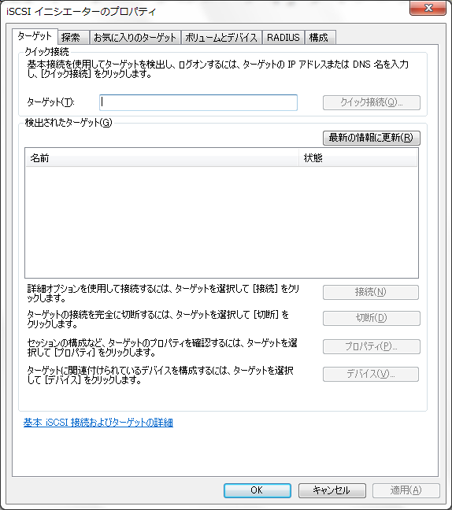

探索タグの画面を出します。
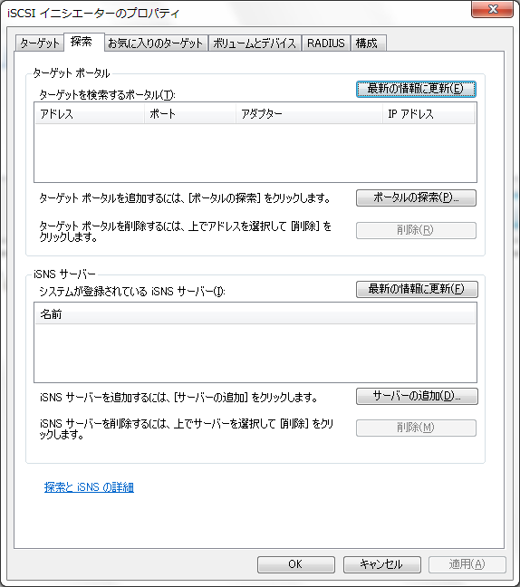

「ポータルの探索」ボタンを押します。
「ターゲット ポータルの探索」ダイアログが表示されます。
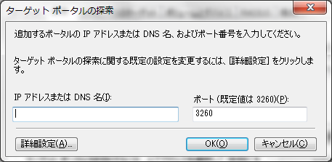

iSCSI targetの「IPアドレス又はDNS名」の入力フィールを入力して「OK」ボタンを押します。
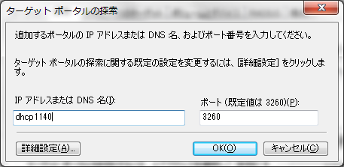
「SCSI イニシエータのロパティ」ダイアログの「ターゲットを探索するポータル」リストボックスに入力データが表示されます

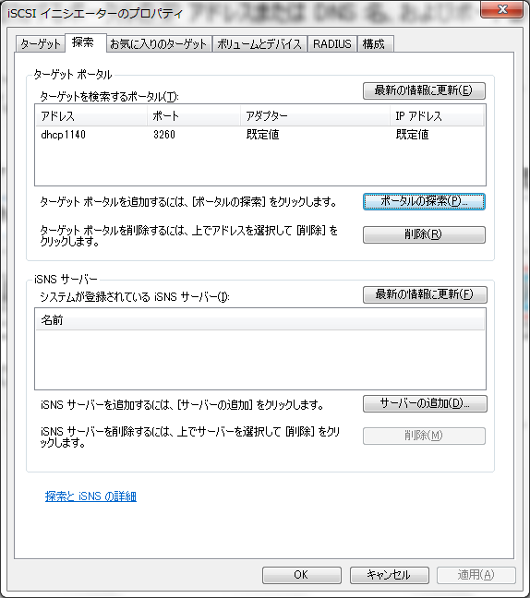

「ターゲット」タグの画面を出します。
「検出されたターゲット」リストボックスにターゲット名リストが表示されます。
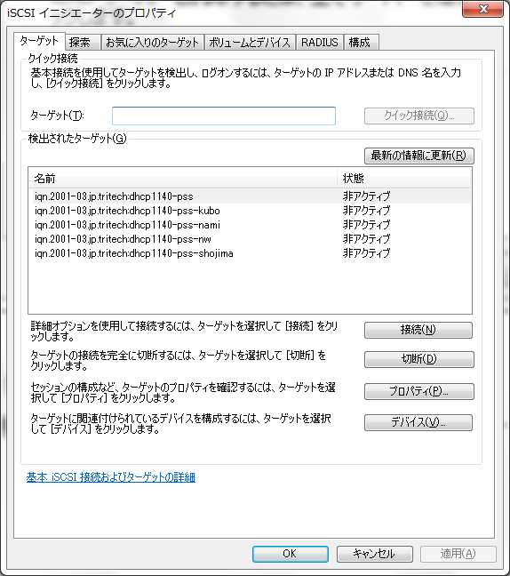

- iSCSI targetへの接続
接続したい「ターゲット」を選択して「接続」ボタンを押します。

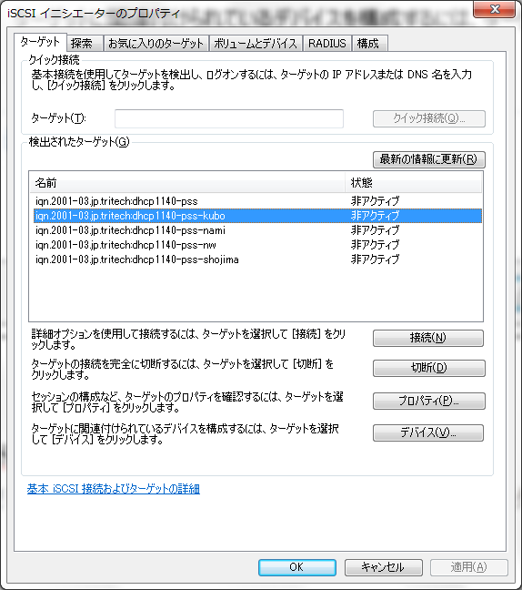

「ターゲットへの接続」ダイアログが出ます。

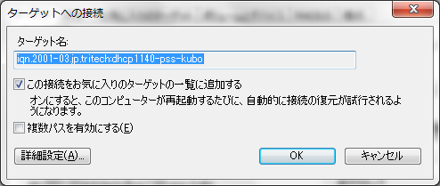
「詳細設定」ボタンを押します。
「詳細設定」ダイアログが出ます。
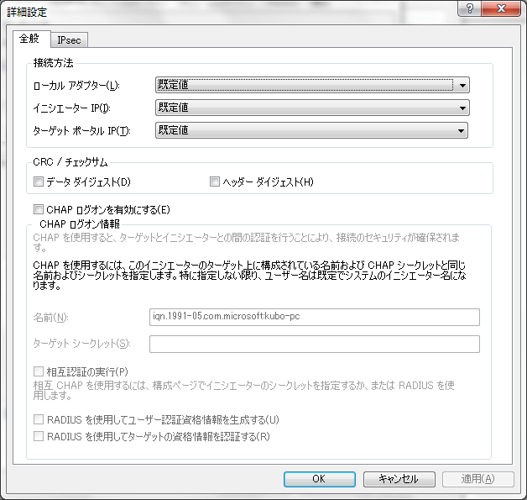
「CHAP ログオンを有効にする」チェックボックスをチェックし、名前とターゲット シークレットの入力フィールドにｌISCSI targetで指定したアカウントのデータを入力して「OK」ボタンを押します。

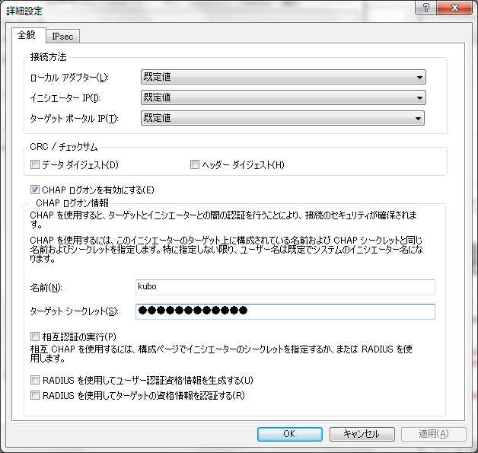
  - Windowsの場合「ターゲットシークレット」は、12文字～16文字と文字数の制限がありますので、iSCSI targetでの設定に注意してください。
「OK」ボタンを押すと、「ターゲットへの接続」ダイアログ画面に戻りますので、「OK」ボタンを押します。

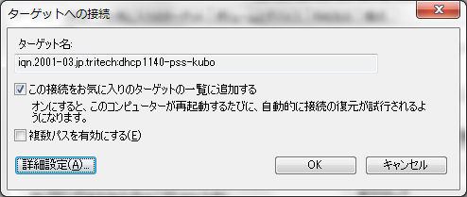

接続が成功すると、「iSCSI イニシエータのプロパティ」ダイアログの「ターゲット」タグ画面に戻り、対象にした「iSCSI target」の状態が「接続完了」になります。
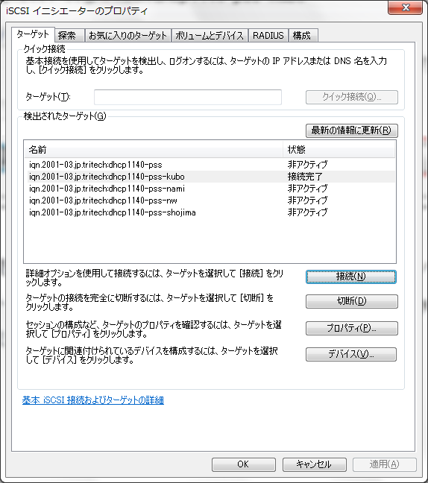

- フォーマット
接続ができたら、見えるようになりますが、最初は未フォーマットなので、
スタート → コントロールパネル → システムとセキュリティ → 管理ツール → コンピュータの管理
「コンピュータの管理」ダイアログ画面の 記憶域 → ディスクの管理
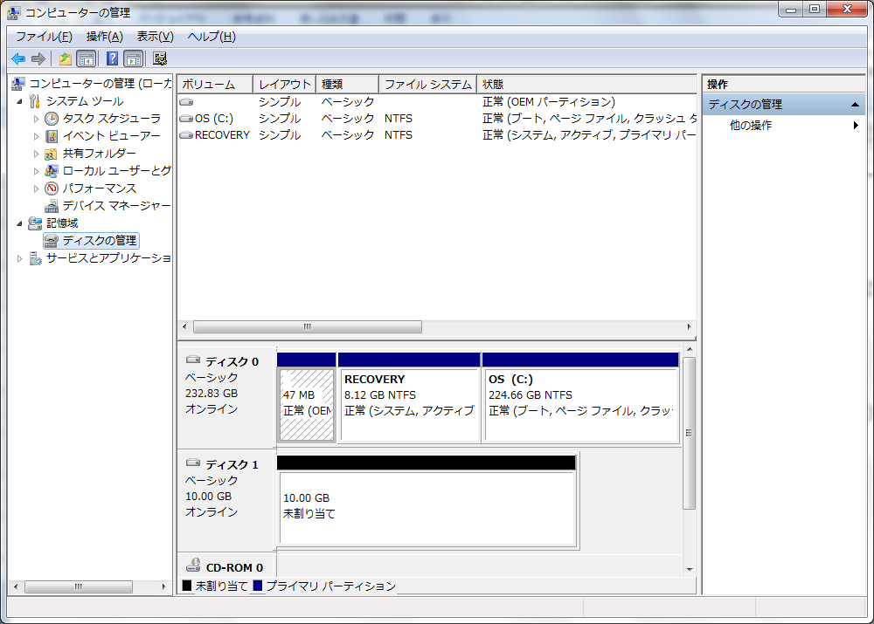

未フォーマットディスクを指定して、「新しいシンプルボリューム」を選択する。
  - 「操作」→ 「タスク」→ 「新しいシンプルボリューム」か、マウス右クリック→ 「新しいシンプルボリューム」で ウイザードが起動
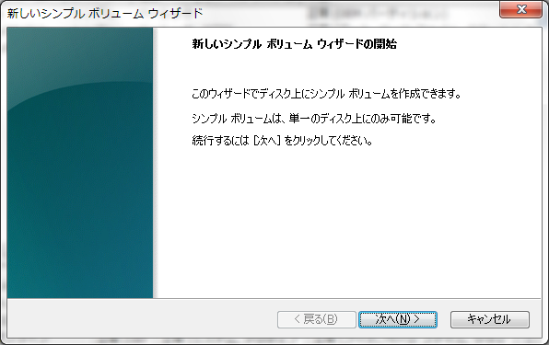
「次へ」ボタンを押します。

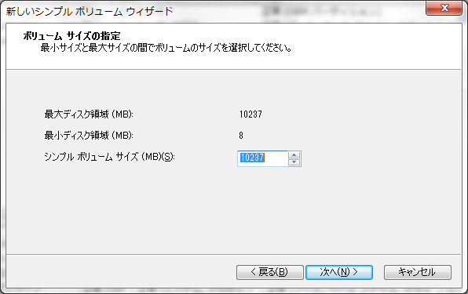

サイズを指定して、パーティション分けも可能ですが、例としてフルサイズを選択して「次へ」ボタンを押します。

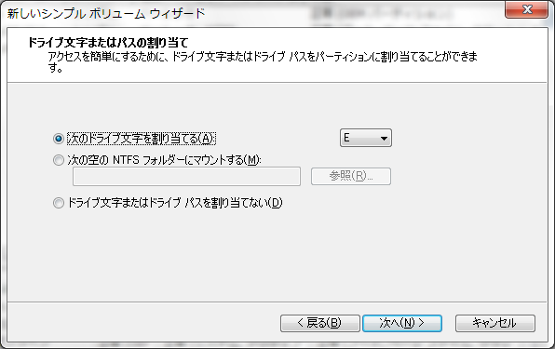
ドライブ追加する場合は、そのまま「次へ」ボタンを押します。
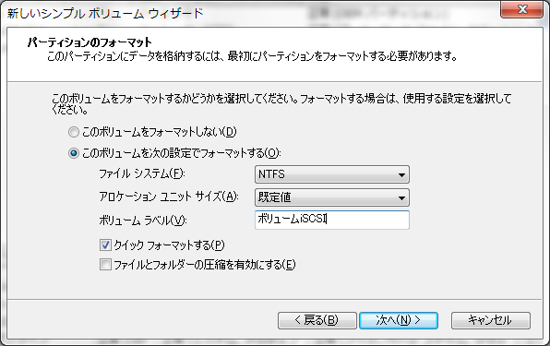
「ファイルシステム」「アロケーションユニットサイズ（ブロックサイズ）」「ボリューム名」を指定して「次へ」のボタンを押します。

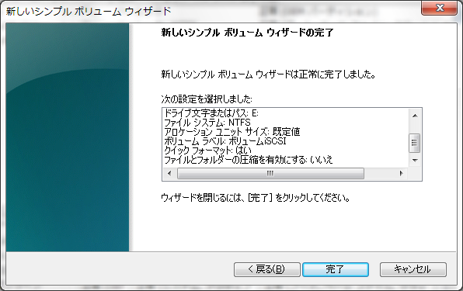
問題がなければ「完了」を押します。

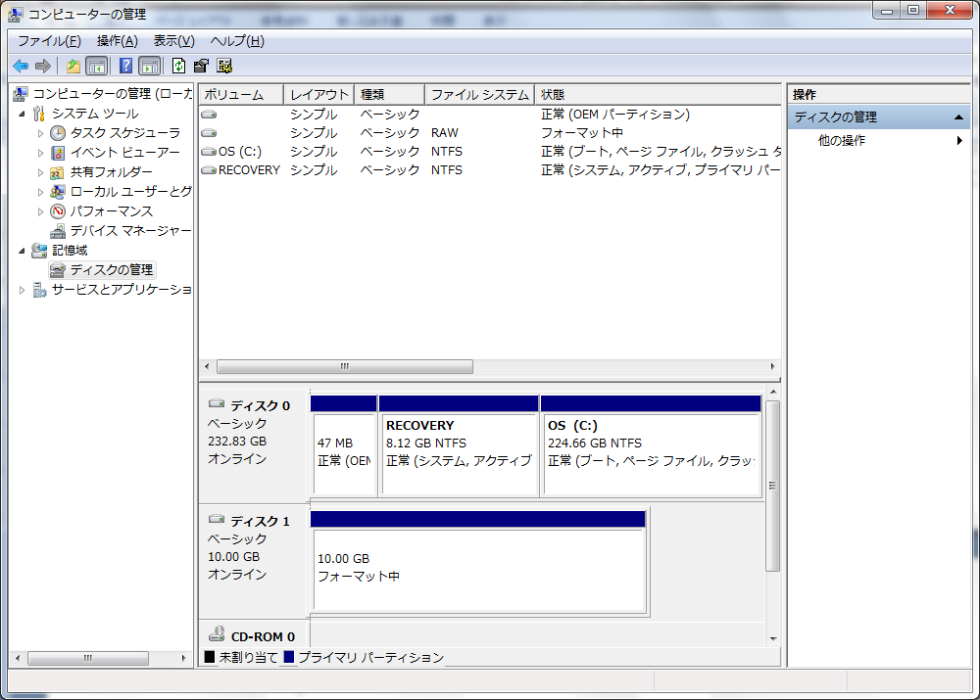

ウィザード終了して、「コンピュータの管理」の「ディスクの管理」画面で対象ディスクが「フォーマット中」と出ます。
終了したら、情報が表示される
